Wykaz podręczników szkolnych na rok szkolny 2026/2027
PRYWATNE TECHNIKUM IM. IGNACEGO JANA PADEREWSKIEGO W LUBASZU
KLASA II
Technik usług fryzjerskich rozszerzenie : biologia
Przedmiot | Tytuł podręcznika | Autor podręcznika | Wydawnictwo | Wpisać: Podstawa/ rozszerzenie | Wpisać: nowa podstawa / stara podstawa/  nr dopuszczenia
Język polski | Podręcznik do języka polskiego „Nowe Ponad słowami” dla liceum ogólnokształcącego i technikum  Zakres podstawowy i rozszerzony. cz. 2.1 | cz. 2.1.  Małgorzata Chmiel,  Anna Cisowska,  Joanna Kościerzyńska,  Helena Kusy,  Aleksandra Wróblewska,  Anna Równy. | Nowa Era | podstawa | 2024
JĘZYK HISZPAŃSKI | !Todo listo! 2 Podręcznik + ćwiczenia | Maria Jackowska, Olga Cruz Moya | Klett | Podstawa | MEN: 1178/2/2024
Historia | Historia 2. Ślady czasu. Podręcznik dla liceum i technikum. Zakres podstawowy i rozszerzony 1492 -1815 | Łukasz Kępski, Jacek Wijaczka | Gdańskie Wydawnictwo Oświatowe | podstawa i rozszerzenie | nowa  1190/2/2024
Biologia – rozszerzenie | Nowa Biologia na czasie 2. Zakres rozszerzony. Podręcznik. Liceum i technikum. Edycja 2024  Kontynuacja 1 podręcznika | Marek Guzik  Ryszard Kozik  Renata Matuszewska  Władysław Zamachowski | Nowa Era | rozszerzenie | 1225/2/2025
CHEMIA | -NOWA To jest chemia 1zakres podstawowy. Podręcznik dla liceum ogólnokształcącego i technikum. | Romuald Hassa, Aleksandra Mrzigod, Janusz Mrzigod | NOWA ERA | PODSTAWA | NOWA PODSTAWA  1222/1/2024
Fizyka  ZESZYT A4 POTRZEBNY | Fizyka. Klasa 2. Nowa edycja | Ludwik Lehman, Witold Polesiuk, Grzegorz Wojewoda | WSiP | Zakres podstawowy, 999/2/2023/z1
MATEMATYKA  ZESZYT A4 POTRZEBNY | „MATEMATYKA”  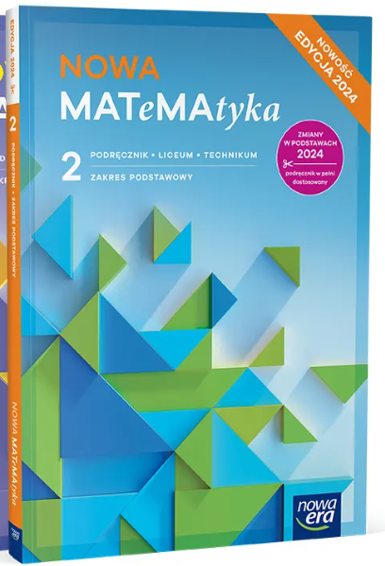 | Wojciech Babiański, Lech Chańko, Karolina Wej | NOWA ERA | PODSTAWA | NOWA PODSTAWA PROGRAMOWA  971/2/2024/z1
religia | „Moje miejsce w świecie” | Ks. Radosław  Mazur/ks. Marcin  Wojtasik | Św. Wojciech |  | AZ-42-01/10-PO-1/12
GEOGRAFIA | NOWE Oblicza geografii cz. 2. EDYCJA 2024 | Krzysztof Wiedermann, Radosław Uliszak, Tomasz Rachwał, Paweł Kroh | Nowa Era | podstawa | nr dopuszczenia:  1212/2/2025

